注意：所有蒙速办登录注册问题（例如密码忘记，验证码收不到，提示未查询到企业信息等等，）都需要咨询0471 12345
所有章的使用问题，代理人授权问题，需要咨询群里的崔世达老师

- 创建合同是提示请维护单位招聘人员手机号
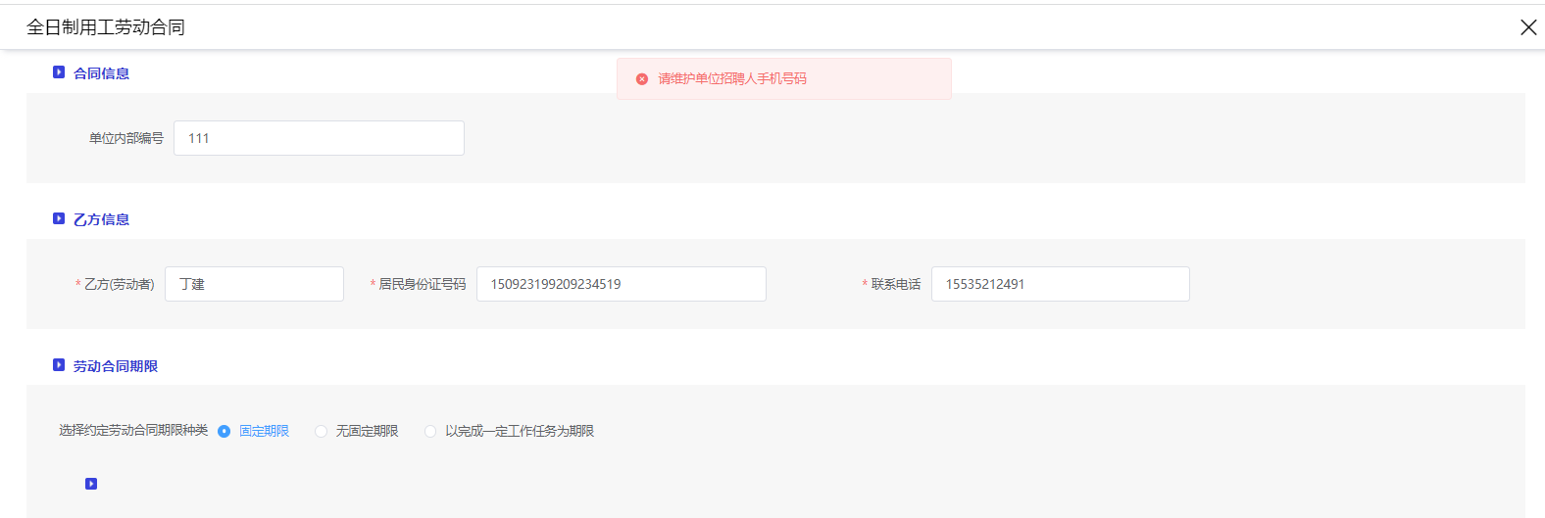
解答：该问题需要维护人力资源负责人手机号，维护位置如下图：
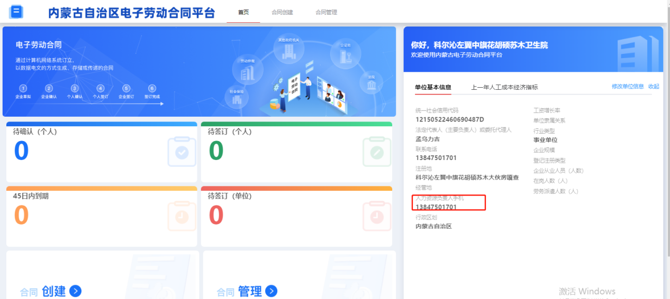

- 用使用浏览器通过单位网厅跳转到电子劳动合同发现打不开，显示空白页
解答：电子劳动合同暂时不支持IE浏览器访问，需要用户自行安装谷歌或者火狐浏览器进行访问。

- 单位合同创建成功后给劳动者发送合同，劳动者在蒙速办看不到待确认的合同
解答：单位在创建合同是填写的劳动者身份证信息和手机号信息必须和个人蒙速办登录账号注册时使用的身份证和手机信息相一致。

- 合同下载打印，单位签署完合同后，在合同管理已签订合同中选择要打印的合同点击查看，在合同右上角点击图标进行打印下载
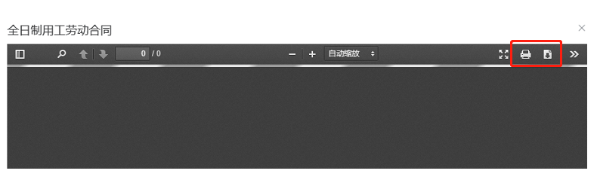
- 企业电子签章二维码，扫描后，一直转圈圈，无法下一步。
解答：企业在签署合同是选择签署（法人），对应的蒙速办必须法人登录进行扫描；选择签署（代理人），对应的蒙速办必须代理人登录扫码签署。

- 企业登录单位网厅后点击电子劳动合同跳转到内蒙古自治区电子劳动合同平台，显示要求完善企业信息
解答：企业需要在劳动合同平台右上角点击展开进行维护企业信息，如图
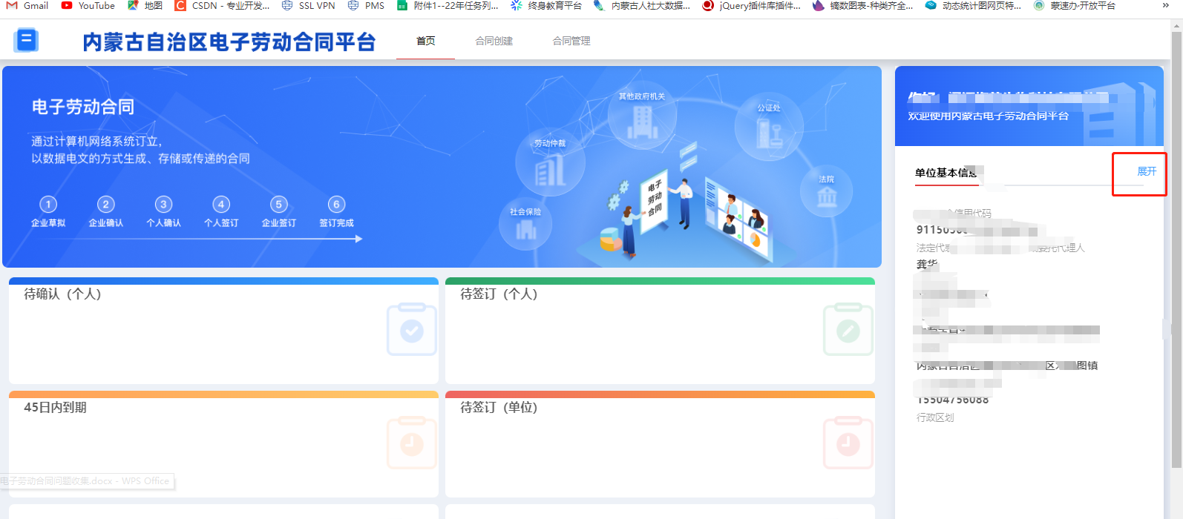

- 企业在签署完电子劳动和同时，点击查看劳动合同不显示内容，空白
解答：这是因为企业的章加盖的电子劳动合同上形成了较大的合同文件导致系统无法识别，这是需要企业重新上传印章，控制印章的大小。

- 个人签署劳动和同时提示请输入证书密码
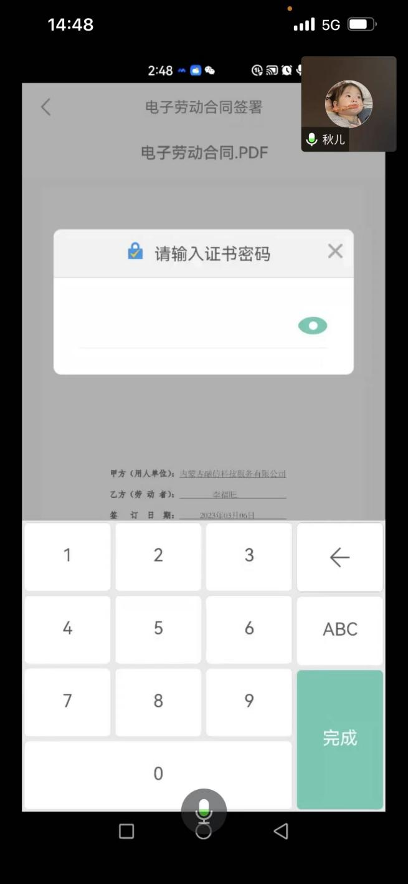
解答：如果忘记密码可以在电子印章->我的->口令重置，进行重置证书密码
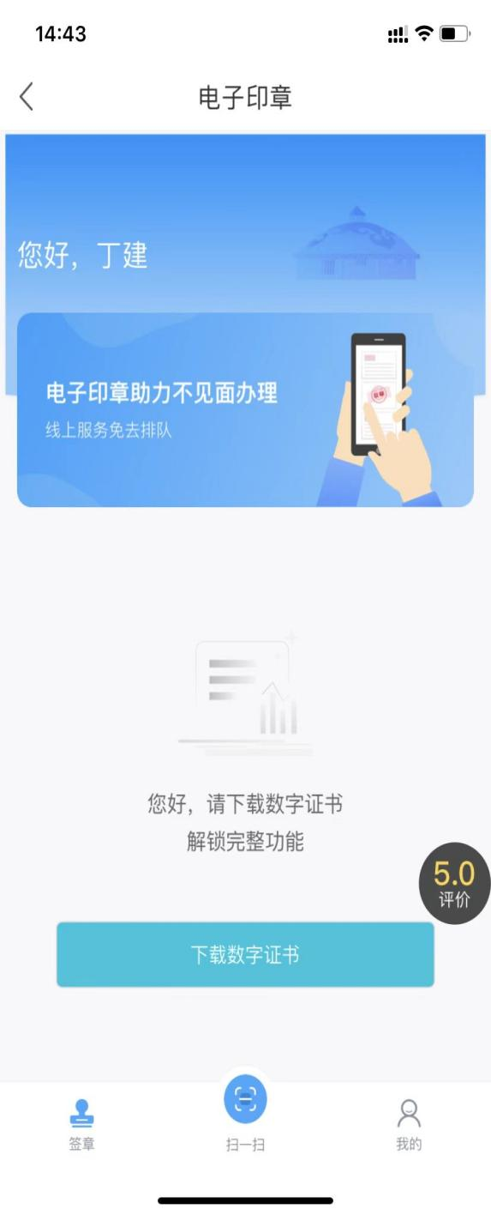

- 我们单位名称变了，电子合同里面的单位的名称还是旧的
解答：退出单位网厅系统，修改登录单位网厅的账号密码，清除浏览器缓存，重新登录

- 个人签订完后手机页面不显示待签订，待确认，待签订，已签订没有内容
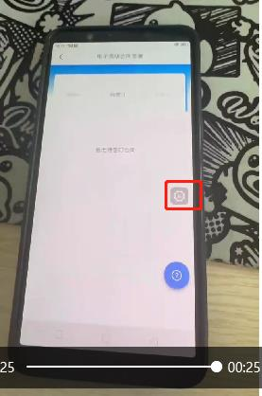
解答：如果在签订时候发现合同内容加载缓慢，更换手机进行签订。

- 如果在登录、注册蒙速办或者申领签章时出现异常信息
解答：联系蒙速办技术进行解答

- 用户反应员工签署成功，但是单位端任然显示的的是带个人签订
解答：员工签署完成的标志是，手机电子合同端签订二字变灰，其他情况均是未签订成功，如下图
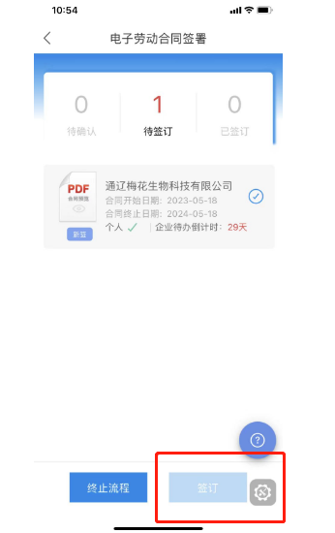

- 用户反应网厅中没有电子劳动合同模块
解答:需将单位名称和 单位名称后边的编号发给负责人进行添加，如下图
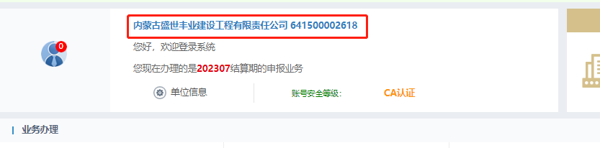

- 企业登录电子合同提示登录秘钥宝进行统代维护
解答：需要企业自行下载手机秘钥宝APP进行注册完善信息，注册完善后等半天在登录电子劳动合同合同，因为数据同步需要时间，如下图
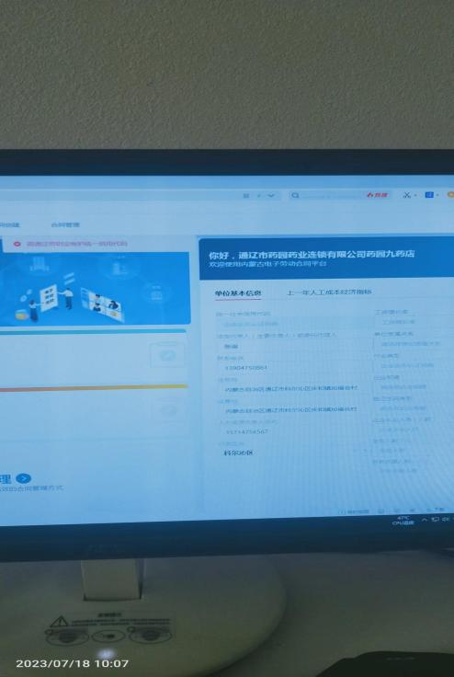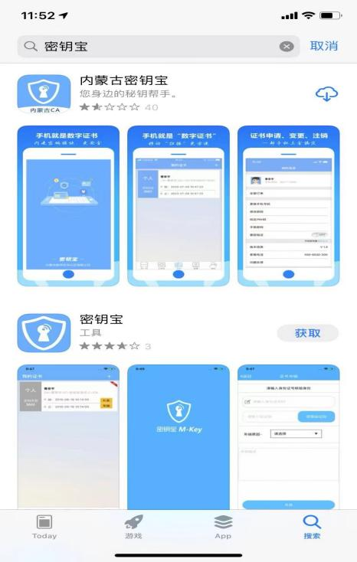

- 员工手机签署完成后提示登录过期
解答：需要按照下图将签订前和签订后的location发给负责人进行处理
注：签订签的location很长，签订后的比较短，如下图
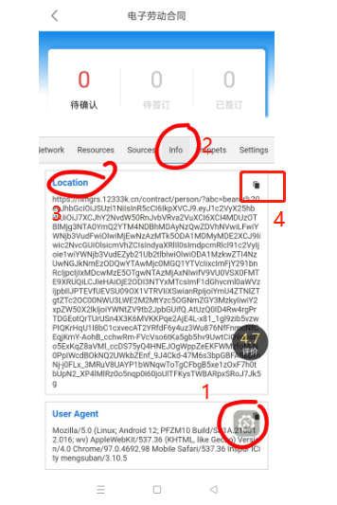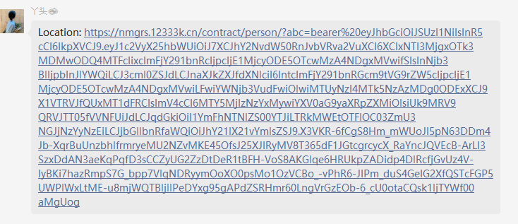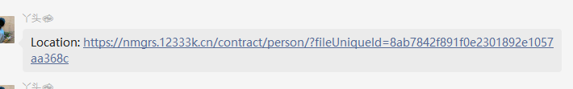

- 企业反应，企业发送合同后员工在手机蒙速办中无法查看到电子合同
解答：首先确认合同中填写的员工信息是否正确，如果填写正确，让员工更换手机重新登录蒙速办查看电子合同进行尝试

- 解除合同的操作方式
解答：解除合同的流程和新建合同流程相同，都需要创建合同进行发送，员工盖章企业盖章，如遇到员工已离职不能盖章的情况，解除合同会在15日后自动流转到到单位签订环节，此时合同上没有员工的盖章
注：这里说明一下，首先解除合同中没有员工的章需要企业自行判断是否合法合规，如果说合同中没有员工的章，不合法合格那只能企业自行联系员工进行盖章，因为电子合同项目是无权替代员工或者企业去盖章的
解除合同方式如下图
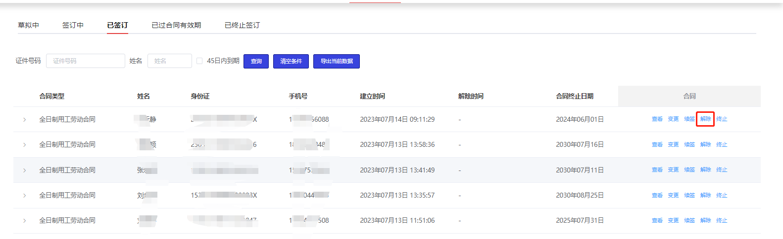

- 企业反应合同模板下载提示无权限
解答：这个是浏览器的问题，或者是浏览器没有登录，需要自己解决

- 企业反应模拟上传时候失败
解答：模板格式参照操作手册中的模板进行严格填写，下拉框需要一个个选不能鼠标下拉，如图
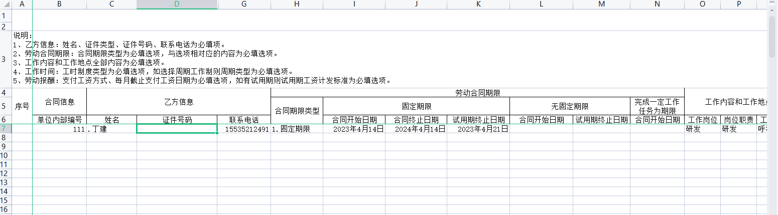

- 企业在给信道员工创建合同是提示“其他单位存在与该劳动者的合同信息，不允许当前操作”
解除：这说明员工和上一家单位有未签署完成的合同，需要员工自行去联系上一家企业将未完成的合同流程走完

